Jan Grarup-sagen og analyse af pressefotos
Podcast: Skandaløst: Fotografen Jan Grarups løgne
Diskutér:
- Hvad forventer I jer af et pressefotografi? Hvad er dets funktion? Og hvad forventer I jer af en pressefotograf?
- Hvorfor lyve/pynte på sandheden? Jan Grarup har længe været en meget anerkendt fotograf i Danmark og udlandet. Så hvad opnår han med de her ekstra lag på fortællingerne/usandheder?
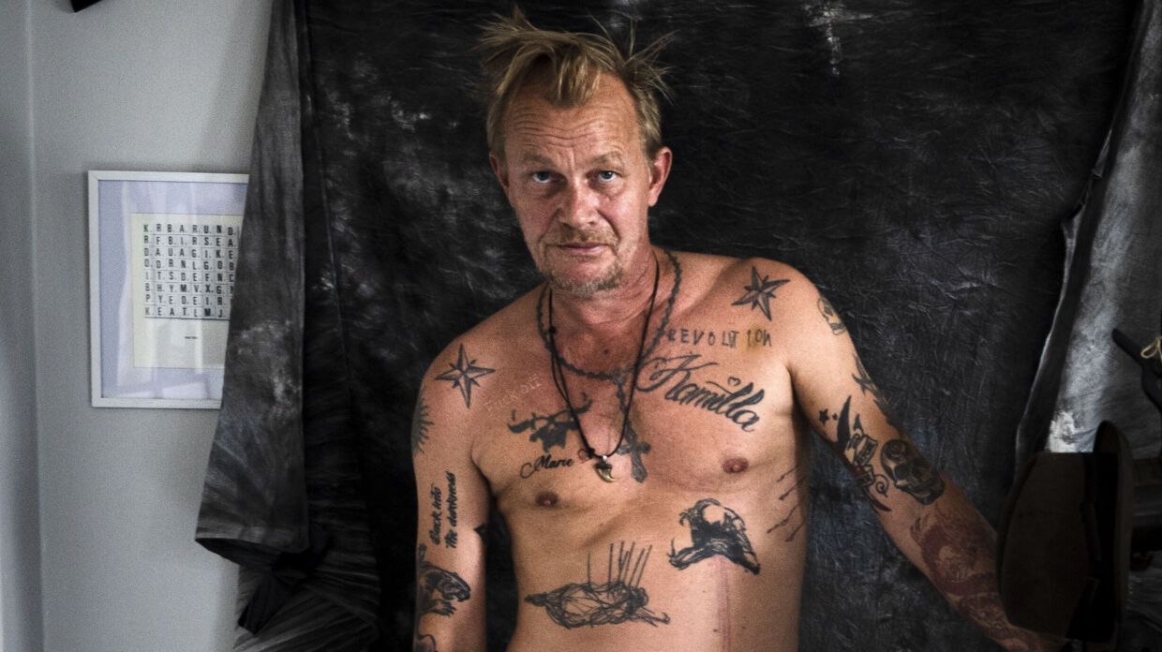
- Nogle mener, at det er godt, at man har gravet i Grarups udtalelser og fremstillinger. Andre mener, at hans billeder ”jo stadig er gode”. Hvad mener I selv – kan billedet være godt, selvom fotografen lyver/ikke taler faktuelt sandt om den sammenhæng, det er taget i? Kan det være et ”godt” billede, selvom det måske endda er opstillet? Inddrag selv begreber som faktakontrakten, nyhedskriterier og andre relevante begreber fra vores forløb om nyhedsformidling.
- Overvej om billedmanipulation og manipulation med sandheden i det hele taget i nyhedsdækningen er et større problem i dag (med AI mm.) end det var tidligere?

Vi hører lidt mere af podcasten sammen. I skal bl.a. høre, hvordan de to journalister (Ørsted og Rickers) begrunder deres arbejde med at grave i Jan Grarups fremstillinger. 39:39-41:31 + 52:10 - SLUT
Vi skal kende noget teori om pressefotografiets og pressefotografens rolle:
Læs og besvar: Systime: Krydsfelt: Analyse af pressefotos
Pressefotografiet og det afgørende øjeblik:
- Hvilke ’regler’ gælder der for netop denne type fotos?
- Hvad er det afgørende øjeblik – og hvordan har fotoet en særlig rolle her?
Pressefotografen som øjenvidne
- Hvad er pressefotografiets og pressefotografens funktion og rolle?
- Hvilke styrker har pressefotoet?

Blev I bekræftet i de opfattelser af pressefotoets rolle, I har, og de regler, der gælder for netop pressefotografen og pressefotografiet (i modsætning til andre billeder og fotografer)?

SE NÆSTE SIDE

Berfin: Jan Grarup fra fronten: Jeg har for længst mistet min objektivitet
- Hvilken genre er der tale om – interview, reportage, eller?
- Hvilke typer oplevelser har Grarup iflg. artiklen? Hvilken rolle får han selv i disse oplevelser?
- Rubrikken: Hvorfor fremhæves det, at Grarup har opgivet sin objektivitet?
- Udvælg ét af billederne til artiklen og analysér det via analysemodellen nederst i dokumentet Systime Krydsfelt Analyse af pressefotografi (som I lige har læst) I skal bl.a. komme frem til, hvordan billedet supplerer artiklen – hvad skal billedet illustrere for læseren? Hvilken rolle har billedet i forhold til det skrevne ord? Brug teori om pressefotoets funktion.
- Læs rettelserne til artiklen om Grarup. Hvad tænker I om de fejl, der er? Overvej herunder Grarups rolle som øjenvidne (pressefotografen er øjenvidne – se afsnittet Pressefotografen som øjenvidne)
- Så det store spørgsmål: Hvad kan Jan-Grarup-sagen samlet set lære os om journalistik og nyhedsformidling? Hvilke presse-etiske problemstillinger findes der deri?

